Приложение 1
к Паспорту доступности объекта и услуг
Дата обследования «17» июля 2019 г.

Результаты обследования на предмет доступности объекта и услуг для инвалидов и других МГН

ЛОГБУ «Кингисеппский СРЦ»
Наименование объекта
188480, Российская Федерация, Ленинградская область, Кингисеппский район, город Кингисепп, проспект Карла Маркса, дом 20

Адрес
№ п/п | Структурно-функциональная зона и элементы | Значимые барьеры для инвалидов и МГН  (физические, информационные, организационные) | Предложения по созданию условий доступности объекта и услуг (до реконструкции / капитального ремонта): |  | Состояние  доступности
 |  |  | Неотложные мероприятия (1 этап)  СП 59.13330.2012 | Отложенные мероприятия  (2 этап)  СП 59.13330.2012 | на момент обследования | после 1 этапа | после 2 этапа
 | Территория, прилегающая к зданию  - Вход (входы) на территорию  - Путь (пути) движения на территории | 1.1 Отсутствует тактильная информация на путях движения в направлении к входу в здание (С-п) | 1.1 Доступные для МГН элементы территории должны идентифицироваться символами доступности  (5.5.1 СП 59.13330.2012)  1.2 Система средств информационной поддержки должна быть обеспечена на всех путях движения, доступных для МГН.  (п. 4.1.3 СП 59.13330.2012) | 1.1 Установить тактильные и визуальные средства информации, выполняющие предупредительную и направляющую функции.  (п. 4.1.3 СП 59.13330.2012)  1.2 Перепад высот в местах съезда на проезжую часть не должен превышать 0,015 м. обеспечить комфортный подход к игровому оборудованию фото 5,6 (п. 4.1.8 СП 59.13330.2012)  1.3 необходим ремонт покрытия пешеходных путей прилегающей территории. (фото 3,4,5,6) | К - ДУпп  О-н - ДП  О-в - ДП  С-п -ДУпп  С-ч - ДП  Г-п - ДП  Г-ч - ДП  У - ДП | К - ДУпп  О-н - ДП  О-в - ДП  С-п - ДП  С-ч - ДП  Г-п - ДП  Г-ч - ДП  У – ДП | К - ДП  О-н - ДП  О-в - ДП  С-п - ДП  С-ч - ДП  Г-п - ДП  Г-ч - ДП  У - ДП
2. | Вход в здание (все входные узлы аналогичные)  - Входная площадка (перед дверью)  - Дверь (входная)  - Тамбур |  | 1.1 Установить дополнительные поручни вдоль маршей входных лестниц (все входы) (п. 4.1.4 СП 59.13330.2012) | 2.1 Предусмотреть смотровые панели в полотнах входных дверей (все входы).  2.2 При реконструкции и/или капитальном ремонте увеличить дверные проемы до ширины рабочего полотна в свету не менее 90 см., снизить высоту порогов входной двери (не более 1.4см) (п. 5.1.4 СП 59.13330.2012) | К - ДУпп  О-н- ДП  О-в - ДП  С-п - ДП  С-ч - ДП  Г-п - ДП  Г-ч- ДП  У- ДП | К - ДУпп  О-н – ДП  О-в - ДП  С-п - ДП  С-ч - ДП  Г-п - ДП  Г-ч - ДП  У – ДП | К - ДП  О-н – ДП  О-в - ДП  С-п - ДП  С-ч - ДП  Г-п - ДП  Г-ч - ДП  У – ДП
3. | Пути движения внутри здания  - Коридор (вестибюль, зона ожидания, галерея, балкон)  - Лестница (внутри здания)  - Двери  - Пути эвакуации (в т.ч. зоны безопасности) | 3.1 Отсутствует своевременное получение визуальной, тактильной информации, в т.ч. с учетом потребностей инвалидов с нарушениями зрения (информационные указатели, малогабаритные аудиовизуальные информационно-справочные системы, и т. д.) (п. 5.5 СП 59.13330.2012). (С-п) | 3.1 Направляющие указатели должны обеспечивать возможность инвалидам по зрению передвигаться в нужном направлении. Форма рифления предупреждающих указателей должна соответствовать ГОСТ Р 52875-2007. (фото 18. 21 не соответствует)  3.2 Обозначить на схемах пути движения к зонам целевого назначения и санитарно-гигиеническим помещениям, обеспечить своевременное получение визуальной, тактильной информации, в т.ч. с учетом потребностей инвалидов с нарушениями зрения. (5.5.2 СП 59.13330.2012)  Доступные для МГН элементы здания должны идентифицироваться символами доступности  Целесообразно использовать контрастные сочетания цветов в применяемом оборудовании (дверь - стена, ручка; санитарный прибор - пол, стена; стена - выключатели и т.п.). (5.4.1 СП 59.13330.2012)  3.3 Система средств информации зон и помещений и путей движения должна обеспечивать непрерывность информации, своевременное ориентирование и однозначное опознание объектов и мест посещения.  (5.5.2-8 СП 59.13330.2012) | 3.1 При реконструкции и/или капитальном ремонте в зонах обслуживания МГН увеличить дверные проемы до ширины в свету не менее 90 см.. (п. 5.2.4, 5.2.15 СП 59.13330.2012) | К - ДП  О-н- ДП  О-в - ДП  С-п- ДУпп  С-ч- ДП  Г-п - ДП  Г-ч- ДП  У- ДП | К - ДП  О-н- ДП  О-в- ДП  С-п - ДП  С-ч- ДП  Г-п- ДП  Г-ч- ДП  У- ДП | К - ДП  О-н-ДП  О-в - ДП  С-п - ДП  С-ч- ДП  Г-п - ДП  Г-ч- ДП  У- ДП
4. | Зоны целевого назначения здания  - Кабинетная форма обслуживания  - Зальная форма обслуживания  - Жилые помещения |  | 4.1 Организация периодического обучения (повышения квалификации) специалистов, по оказанию необходимой помощи МНГ (знание специфики различных групп инвалидности и влияние ее на способность передвижения внутри помещений, умение использовать специальную технику при оказании помощи МНГ) | 4.1 Информирующие обозначения помещений внутри здания должны дублироваться рельефными знаками и размещаться рядом с дверью со стороны дверной ручки и крепиться на высоте от 1,3 до 1,4 м. (п. 5.2.8 СП 59.13330.2012) | К - ДП  О-н -ДП  О-в - ДП  С-п -ДУпп  С-ч - ДП  Г-п -ДУпп  Г-ч - ДП  У - ДП | К - ДП  О-н - ДП  О-в - ДП  С-п -ДУпп  С-ч - ДП  Г-п - ДУпп  Г-ч- ДП  У- ДП | К - ДП  О-н- ДП  О-в - ДП  С-п - ДУпп  С-ч- ДП  Г-п - ДУпп  Г-ч- ДП  У- ДП
5. | Санитарно-гигиенические помещения  - Туалетная комната  - Бытовая комната (гардеробная) | 5.1 Туалетные кабины не соответствуют нормативным требованиям. | 5.1 оборудовать достаточное количество (в соответствии с планом размещения и посещения различных категорий МГН, зон целевого назначения объекта) санитарно-гигиенических помещений в соответствии с п. 5.3 СП 59.13330.2012. |  | К - ДУпп  О-н- ДП  О-в -ДУпп  С-п -ДУпп  С-ч - ДП  Г-п - ДП  Г-ч - ДП  У - ДП | К - ДП  О-н- ДП  О-в- ДП  С-п - ДП  С-ч - ДП  Г-п - ДП  Г-ч- ДП  У- ДП | К - ДП  О-н - ДП  О-в - ДП  С-п - ДП  С-ч - ДП  Г-п - ДП  Г-ч- ДП  У- ДП
6. | Система информации на объекте  - комплексность  - единообразие и непрерывность  - оповещение о чрезвычайных ситуациях  Сайт организации |  | 6.1 Организовать размещение комплексной системы информации на всех зонах объекта (см. п.1-5)  6.2 Разместить (обновлять по необходимости) на сайте (в разделе «Информация» или создать новый раздел) сведения об организации доступности посещения учреждения для инвалидов и других МГН  6.3 Доступные для МГН элементы здания и территории должны идентифицироваться символами доступности.  Обеспечить соответствие  СП 59.13330.2012 п. 5.5 | 6.1 Система средств информации зон и помещений, входных узлов и путей движения должна обеспечивать непрерывность информации, своевременное ориентирование и однозначное опознание объектов и мест посещения.  СП 59.13330.2012 п. 5.5.1-5  6.2 При необходимости следует предусмотреть установку информационных терминалов/киосков, информационный табло типа «бегущая строка» и т. д.  СП 59.13330.2016 п. 6.5.7 | К - ДУпп  О-н- ДП  О-в - ДП  С-п -ДУпп  С-ч -ДУпп  Г-п -ДУпп  Г-ч - ДП  У - ДП | К - ДП  О-н - ДП  О-в - ДП  С-п - ДП  С-ч- ДП  Г-п- ДП  Г-ч ДП  У - ДП | К - ДП  О-н - ДП  О-в - ДП  С-п - ДП  С-ч - ДП  Г-п - ДП  Г-ч - ДП  У - ДП
7. | Пути движения к объекту от остановки | 7.1 Отсутствует тактильная информация (С-п) | 7.1 На территорию выделить место для парковки инвалидов, обозначить его соответствующими международными символами.. . (п. 4.2.1-2 СП 59.13330.2012) | 7.1 Установить тактильные средства, выполняющие предупредительную функцию. (п. 4.1.10 СП 59.13330.2012)  7.2 Перепад высот в местах съезда на проезжую часть не должен превышать 0,015 м. (п. 4.1.8 СП 59.13330.2012)  (мероприятия выполняются организацией, в чьей ведомости находится зона, элемент и/или по согласованию с ней). | К - ДП  О-н - ДП  О-в - ДП  С-п - ВНД  С-ч - ДП  Г-п - ДП  Г-ч - ДП  У - ДП | К - ДП  О-н - ДП  О-в - ДП  С-п - ВНД  С-ч - ДП  Г-п - ДП  Г-ч - ДП  У - ДП | К - ДП  О-н - ДП  О-в - ДП  С-п - ДП  С-ч - ДП  Г-п - ДП  Г-ч - ДП  У - ДП

* - заполняется с учетом приложения 5 к Методике

Состояние доступности объекта и услуг для инвалидов и др. МГН | К | О-н | О-в | С-п | С-ч | Г-п | Г-ч | У
- на момент обследования | ДУпп | ДП | ДП | ДУпп | ДУпп | ДУпп | ДП | ДП
- после неотложных мероприятий (1-го этапа работ) | ДУпп | ДП | ДП | ДП | ДП | ДП | ДП | ДП
- после отложенных мероприятий (2-го этапа работ) | ДП | ДП | ДП | ДП | ДП | ДП | ДП | ДП
- после капитального ремонта / реконструкции (3-го этапа работ) | ДП | ДП | ДП | ДП | ДП | ДП | ДП | ДП

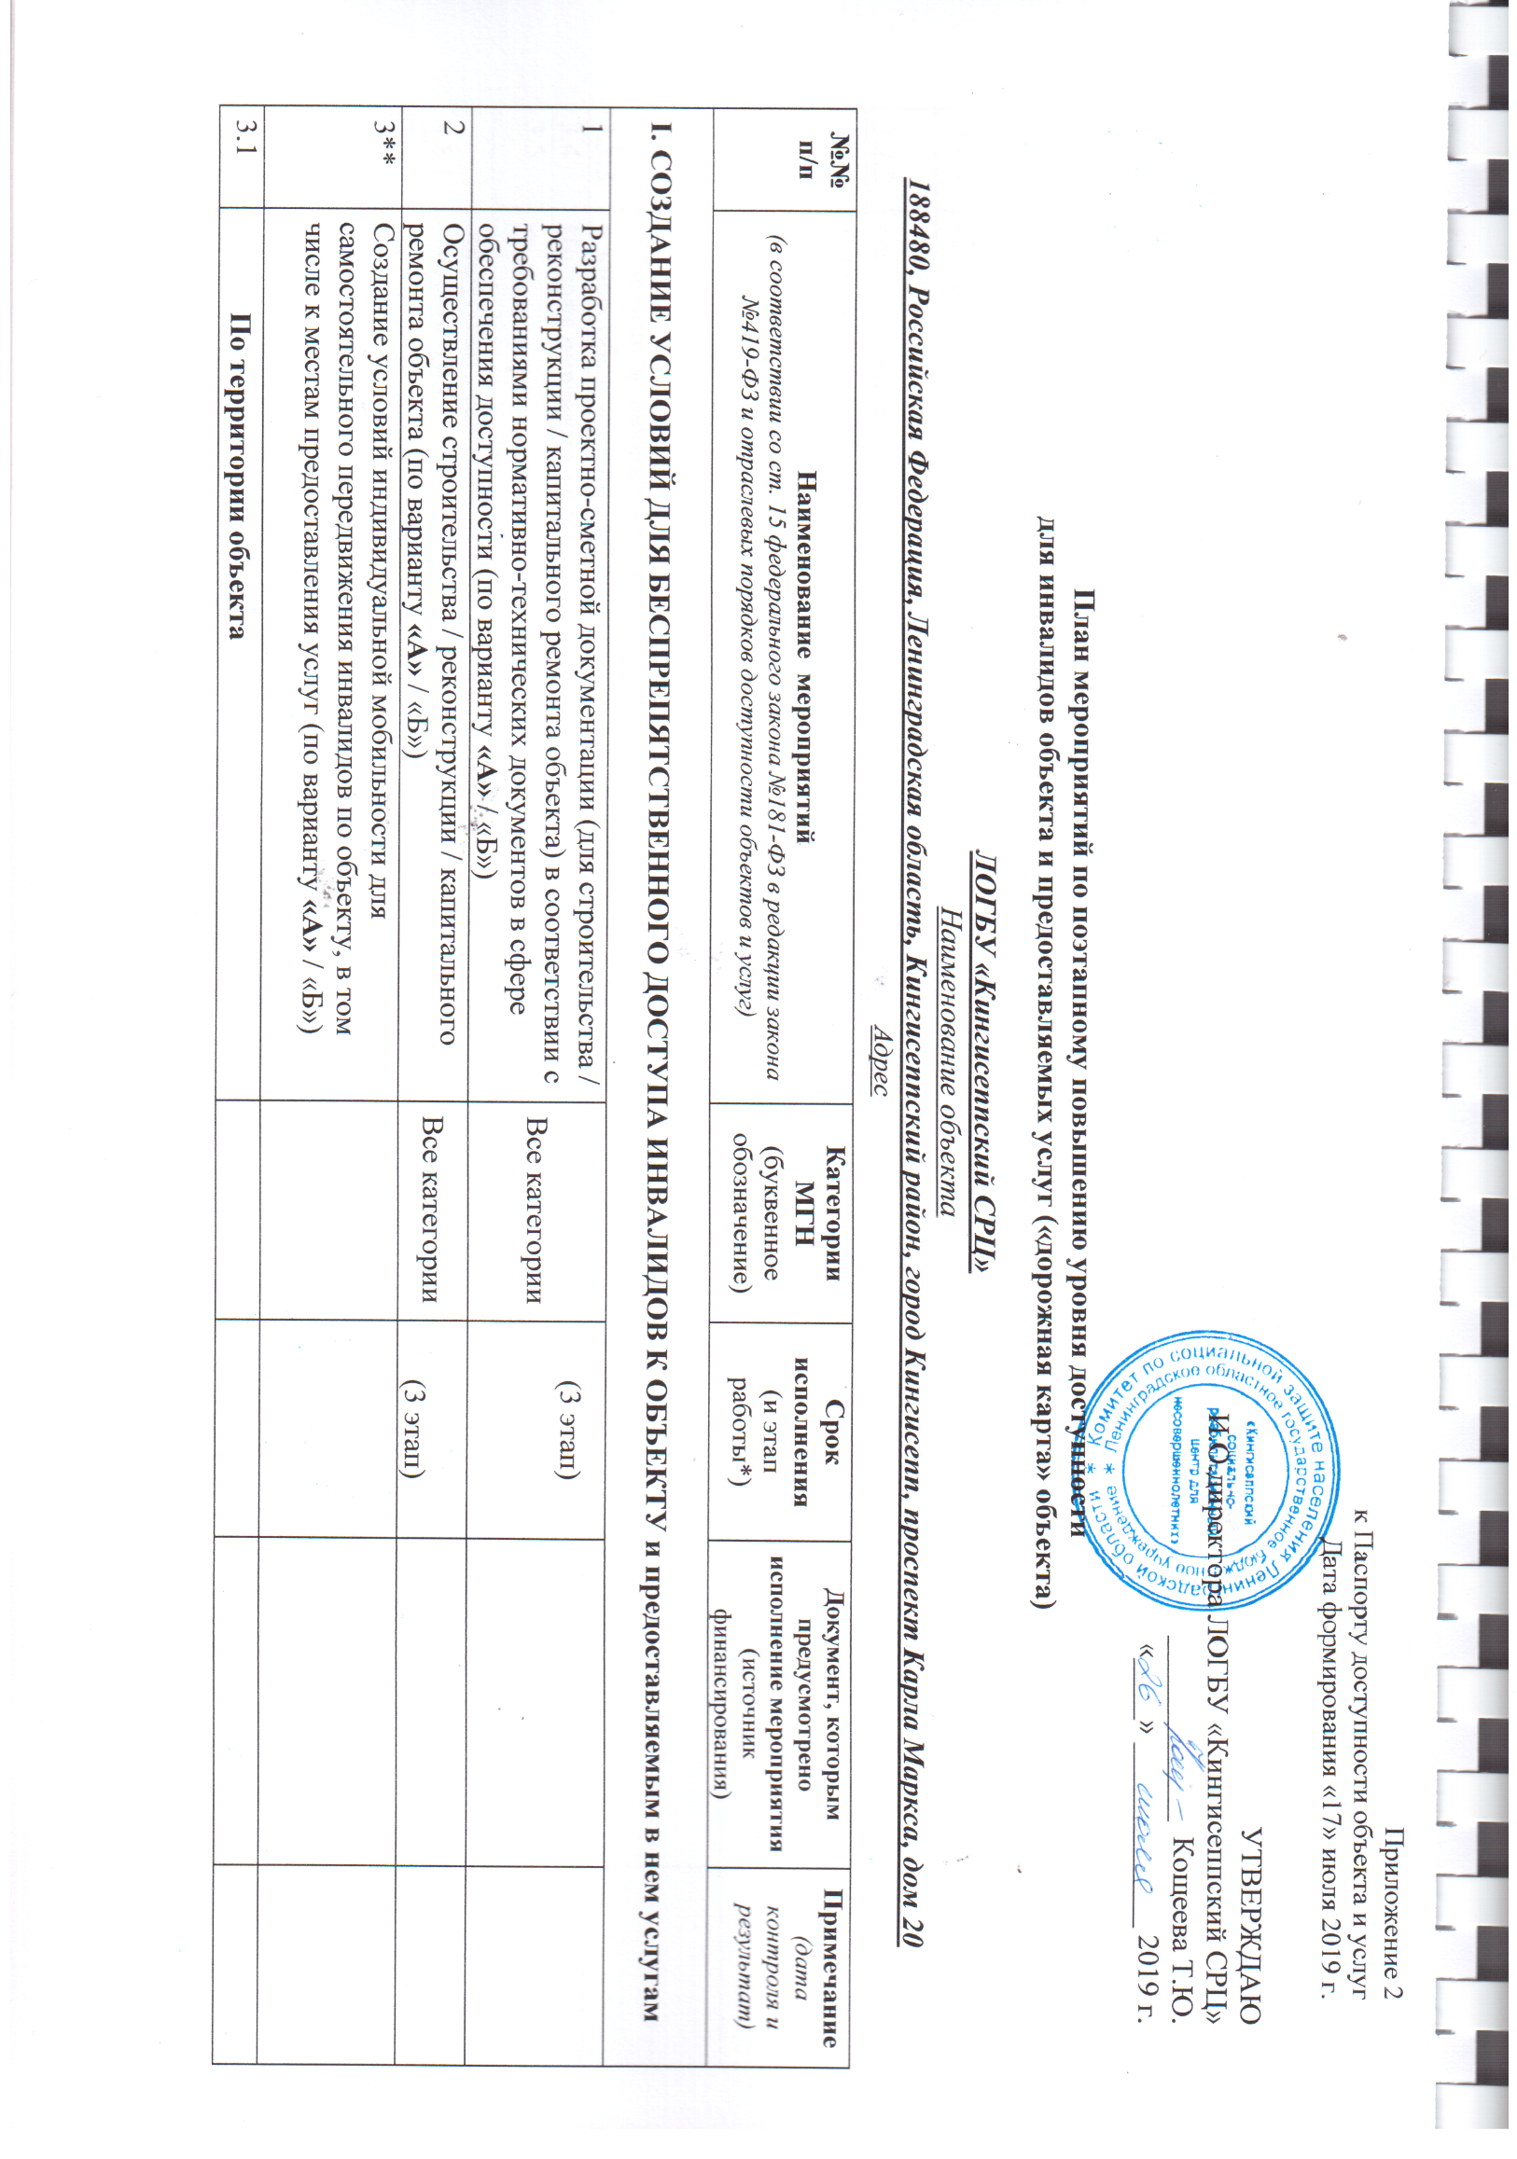

33.1.1 | -Снизить перепад высот в местах съезда на проезжую часть не более 0,015 м. обеспечить комфортный подход к игровому оборудованию | К,О, С | (2 этап)
33.1.2 | -Установить тактильные и визуальные средства информации, выполняющие предупредительную и направляющую функции. | С | (2 этап)
33.1.3 | - Необходим ремонт покрытия пешеходных путей прилегающей территории. | Все категории | (2 этап)
33.1.4 | -Выделить место для парковки инвалидов, обозначить его соответствующими международными символами | Все категории | (1 этап)
3.2 | По входам в здание
33.2.1 | -Предусмотреть смотровые панели в полотнах входных дверей  -Установить поручни вдоль маршей входных лестниц | Все категории | (2 этап)
33.2.2 | -Увеличить дверные проемы до ширины рабочего полотна в свету не менее 90 см., снизить высоту порогов входной двери | К | (3 этап)
3.3 | По путям движения в здании
3.3.1 | - Установка дополнительных средств информирования для организации своевременного ориентирования и однозначного опознания объектов и мест посещения. | Все категории | (1-2 этап)
33.3.2 | - Увеличить дверные проемы до ширины в свету не менее 90 см. в зонах обслуживания МГН | К | (3 этап)
3.4 | По зоне оказания услуг
3.5 | По санитарно-гигиеническим помещениям
33.5.1 | оборудовать санитарно-гигиенические помещения в соответствии с п. 5.3 СП 59.13330.2012. | Все категории | (2 этап)
3.6 | По системе информации -  Обеспечение информации на объекте с учетом нарушений функций и ограничений жизнедеятельности инвалидов | Все категории | (1-2 этап)
3.6.1 | Надлежащее размещение оборудования и носителей информации (информационного стенда, информационных знаков, таблиц, схем, вывесок) с соблюдением формата (размер, контрастность), единства и непрерывности информации на всем объекте | Все категории | (1-2 этап)
3.6.2 | Дублирование необходимой звуковой и зрительной информации, а также надписей, знаков и иной текстовой и графической информации знаками, выполненными рельефно-точечным шрифтом Брайля, а также объемными изображениями | С | (1-2 этап)
3.7 | По путям движения к объекту
 | Организация предоставления информации гражданам о наличии адаптированного транспорта к объекту | Все категории | (1 этап)
 | Организационные мероприятия по решению вопроса доступности пути к объекту от ближайшей остановки пассажирского транспорта | Все категории | (1-2 этап)
II. ОБЕСПЕЧЕНИЕ УСЛОВИЙ ДОСТУПНОСТИ УСЛУГ, ПРЕДОСТАВЛЯЕМЫХ ОРГАНИЗАЦИЕЙ

1** | Обеспечение доступа к месту предоставления услуги на объекте путем оказания работниками организаций помощи инвалидам в преодолении барьеров, мешающих получению ими услуг на объекте, в том числе с сопровождением инвалидов, имеющих стойкие расстройства функции зрения и самостоятельного передвижения | Все категории | Выполнено
1.1 | Разработка и утверждение организационно-распорядительных и иных локальных документов учреждения о порядке оказания помощи инвалидам и другим маломобильным гражданам | Все категории | Выполнено
1.2 | Закрепление в должностных инструкциях персонала конкретных задач и функций по оказанию помощи инвалидам и другим маломобильным гражданам (и сопровождению) | Все категории | Выполнено
1.3 | Систематическое обучение (инструктаж) персонала по вопросам оказания помощи на объекте инвалидам и другим маломобильным гражданам (план инструктажа, журнал учета) | Все категории | Выполнено
1.4 | Обеспечение доступной информации для обслуживаемых граждан (инвалидов) о порядке организации доступности объекта и предоставляемых в учреждении услуг, а также порядка оказания (получения) помощи на объекте (на сайте, на информационном стенде, в индивидуальных памятках) | Все категории | Выполнено
1.5 | Предоставление (при необходимости) инвалидам по слуху услуг с использованием русского жестового языка, с допуском на объект (к местам предоставления услуг) сурдопереводчика, тифлосурдопереводчика | Г, С | (1 этап)
2 | Организация предоставления услуг инвалидам по месту жительства (на дому) | Все категории | Выполнено
3 | Организация предоставления услуг инвалидам в дистанционном формате
